2023年3月20日
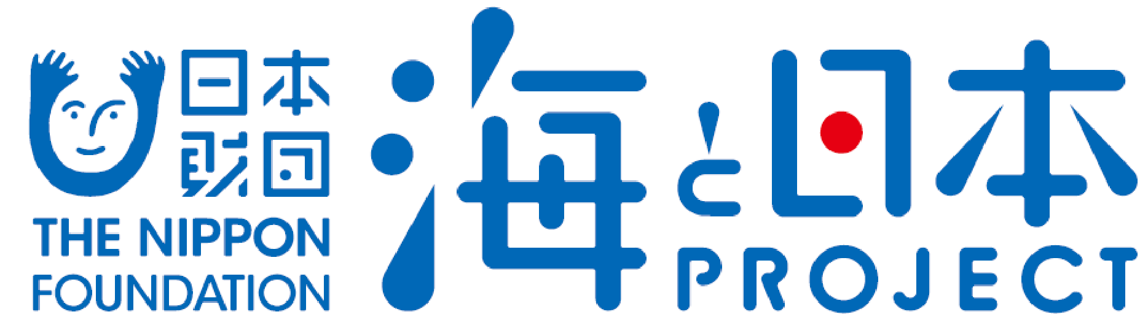

報道関係者各位 九州大学大学院工学研究院附属環境工学研究教育センター

うみつなぎシンポ2023～続けていくこと～ を開催しました！
2023年3月12日 12時30分～ 【オンライン・Zoom】

九州大学大学院工学研究院附属環境工学研究教育センターは、本年度の集大成として、九州大学うみつなぎに関わって下さいました皆様に日頃の活動を広く発信する場、そして、他の活動から新たな学びを得て「続けていくこと」をテーマに、さらなる発展につなげることを目標として、2023年3月12日に、うみつなぎシンポ2023～続けていくこと～を開催いたしました。
このイベントは、次世代へ豊かで美しい海を引き継ぐために、海を介して人と人とがつながる“日本財団「海と日本プロジェクト」”の一環です。

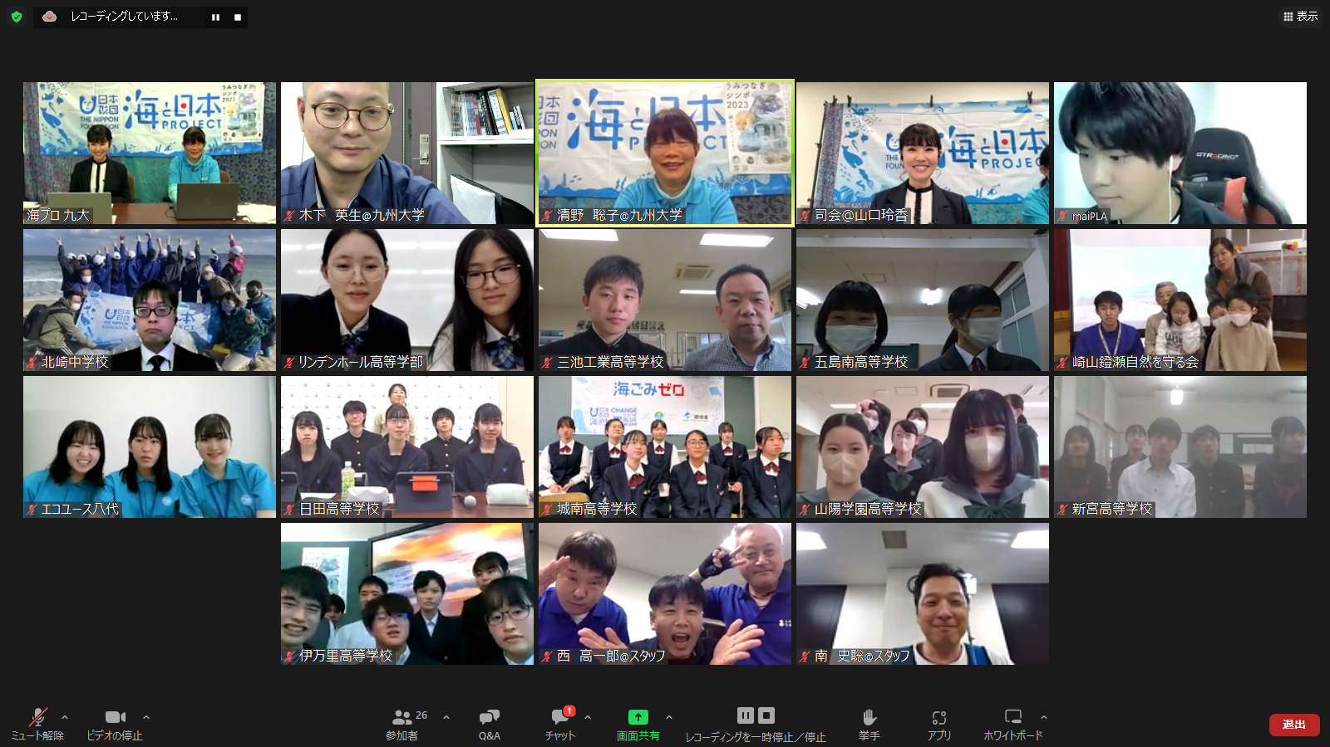

イベント概要
・開催概要：オンラインを通じて、2022年度、九州大学うみつなぎに関わって下さいました皆様の日頃の 活動のプレゼンテーションと、「続けていくこと」をテーマにしたディスカッションを開催
・日程：2023年3月12日(日)12:30~16:30
・開催場所：オンライン（Zoom・ウェビナー）
・参加人数：発表者14アカウント（77名）・一般参加者26アカウント
・発表団体：一般社団法人maiPLA・大分県立日田高等学校（日田市）、崎山鐙瀬自然を守る会（五島 市）、山陽学園中学校・高等学校地歴部（岡山市）、次世代のためにがんばろ会（八代市）、 長崎県立五島南高等学校夢トライコース（五島市）、佐賀県立伊万里高等学校理化・生物部 （伊万里市）・長崎県立壱岐高等学校とチーム防人（壱岐市）、長崎県立長崎東高等学校プラ スチッくじら（長崎市）、福岡県立城南高等学校城南高校うみつなぎ（福岡市）、福岡県立新 宮高等学校理数科コース2年（糟屋郡新宮町）、福岡県立三池工業高等学校科学探究同好会 （大牟田市）、福岡市立北崎中学校（福岡市）、リンデンホールスクール中高学部 kAilly（筑 紫野市）
・総合監修・モデレーター：清野聡子（九州大学准教授・九州大学うみつなぎ統括プロデューサー）
・全体司会：山口鈴香（フリーアナウンサー・タレント）
・ポスターデザイン：しばたみなみ（アーティスト・海ごみゼロアワード2021環境大臣賞受賞）

2022年度の集大成・うみつなぎシンポ2023
2022年度、九州大学うみつなぎは、活動範囲を福岡から九州全域に拡大し、現地実習や座学による11回の「海辺の教室」開催と、4月には熊本で開催されたアジア・太平洋水サミットでの発表とブース展示への参加、5月にはアジア・太平洋水サミットから発展したハイブリッドミーティングの開催、8月には漂着物をテーマとした2会場中継のシンポジウムを開催してまいりました。
これらのイベントの中で、どうすれば活動を続けていけるのか、あるいは学校の課題研究で取り組んできた調査や研究を次の学年にどのように引き継いでいくのか、様々な課題に直面しました。その一方で、佐賀県立伊万里高等学校ではカブトガニの研究を36年間も継承している成功事例を学ぶことができました。
皆様の活動事例に触れ、一過性で終わらせてはいけないという思いに至り、今年の集大成のテーマを「続けていくこと」とし、これからの活動の発展へとつなげていくため、本シンポジウムの開催に至りました。
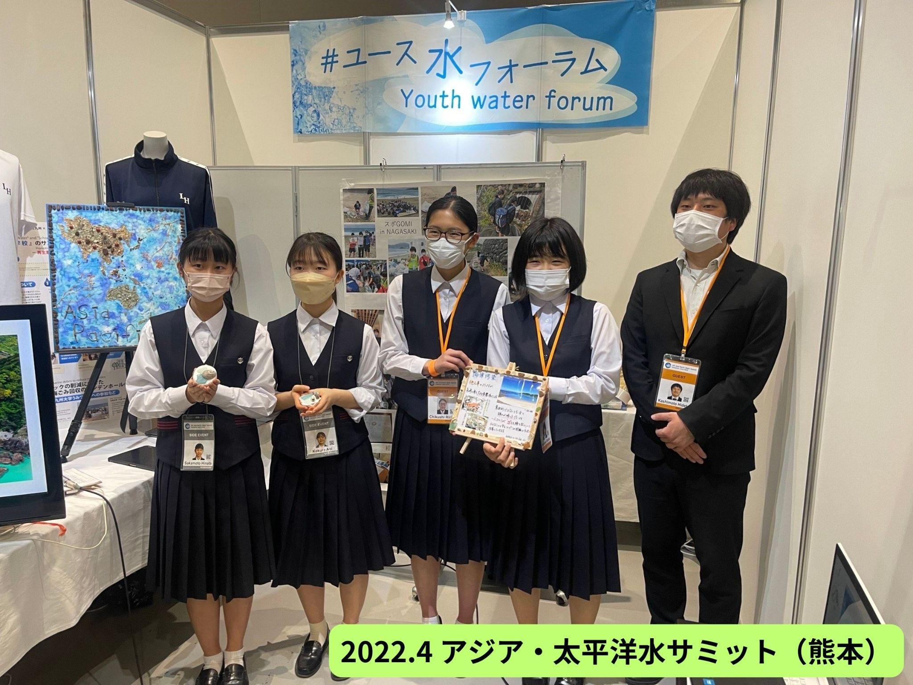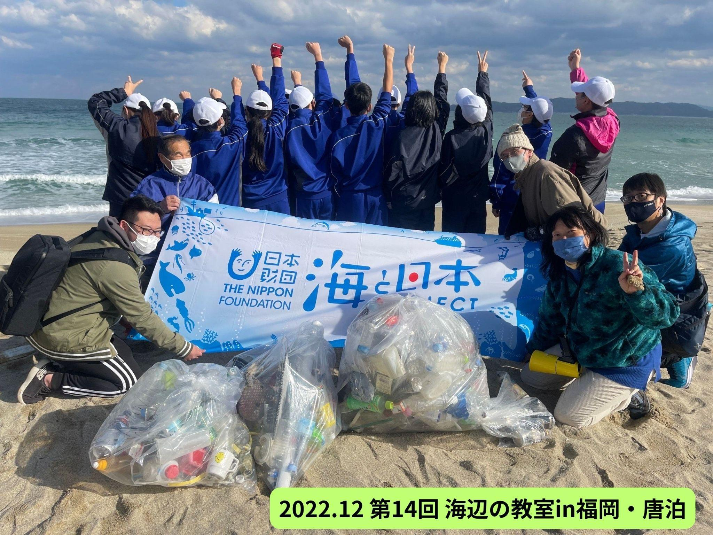

シンポジウム開幕・活動発表とディスカッション
シンポジウムは、前半に14のパネリストグループによる活動報告と、後半には質疑応答を交え、「続けていくこと」への意見交換が行われました。
生徒同士のディスカッションでは卒業後も個人として続けていく考えが多く示され、主体的に環境活動へ取り組んでいる姿を感じ取ることができました。
一方で学校として次の学年に続けていく考えについての場面では、現場裏で生徒を見守っていた先生も待ちわびていたかのように発表に参加して下さりました。
3時間半の長丁場でしたが、話しは尽きず各々充実した時間になったと感想をいただくことができました。
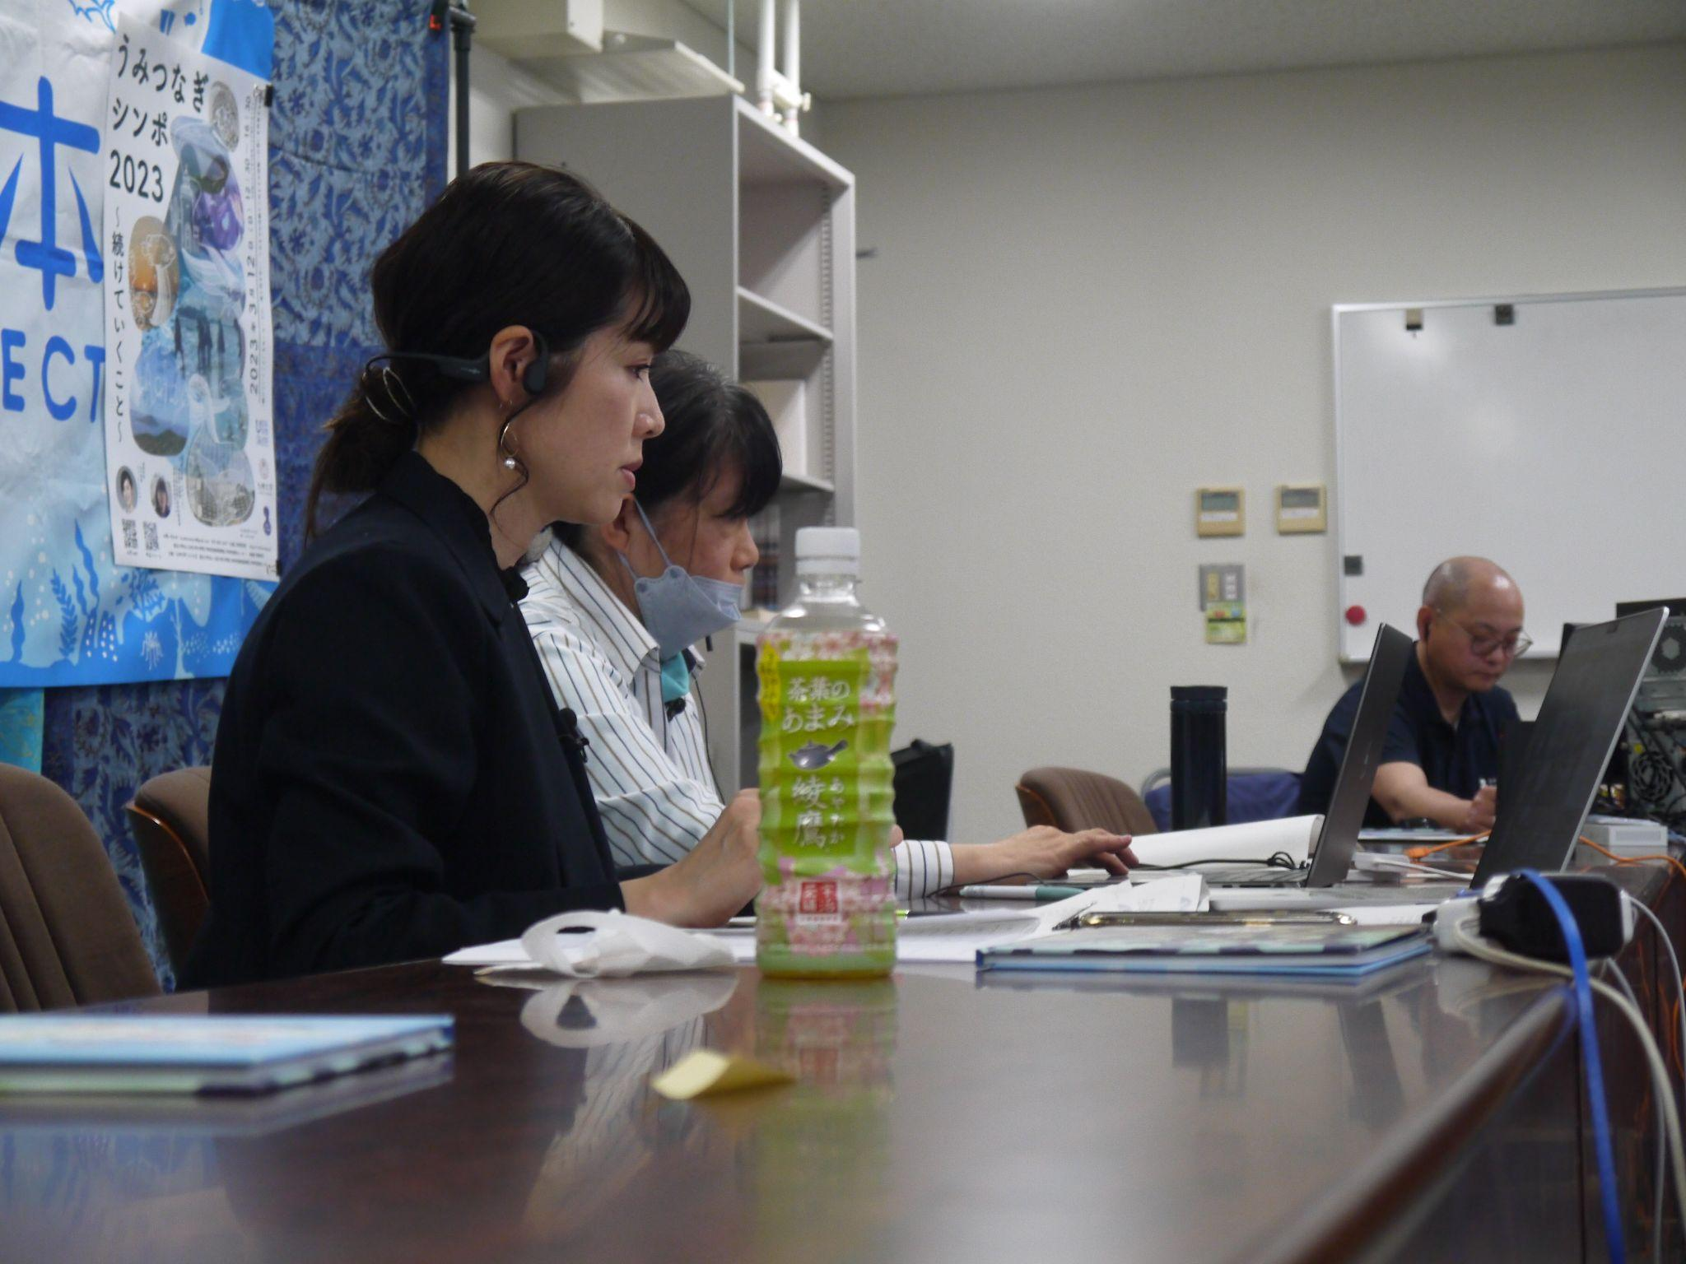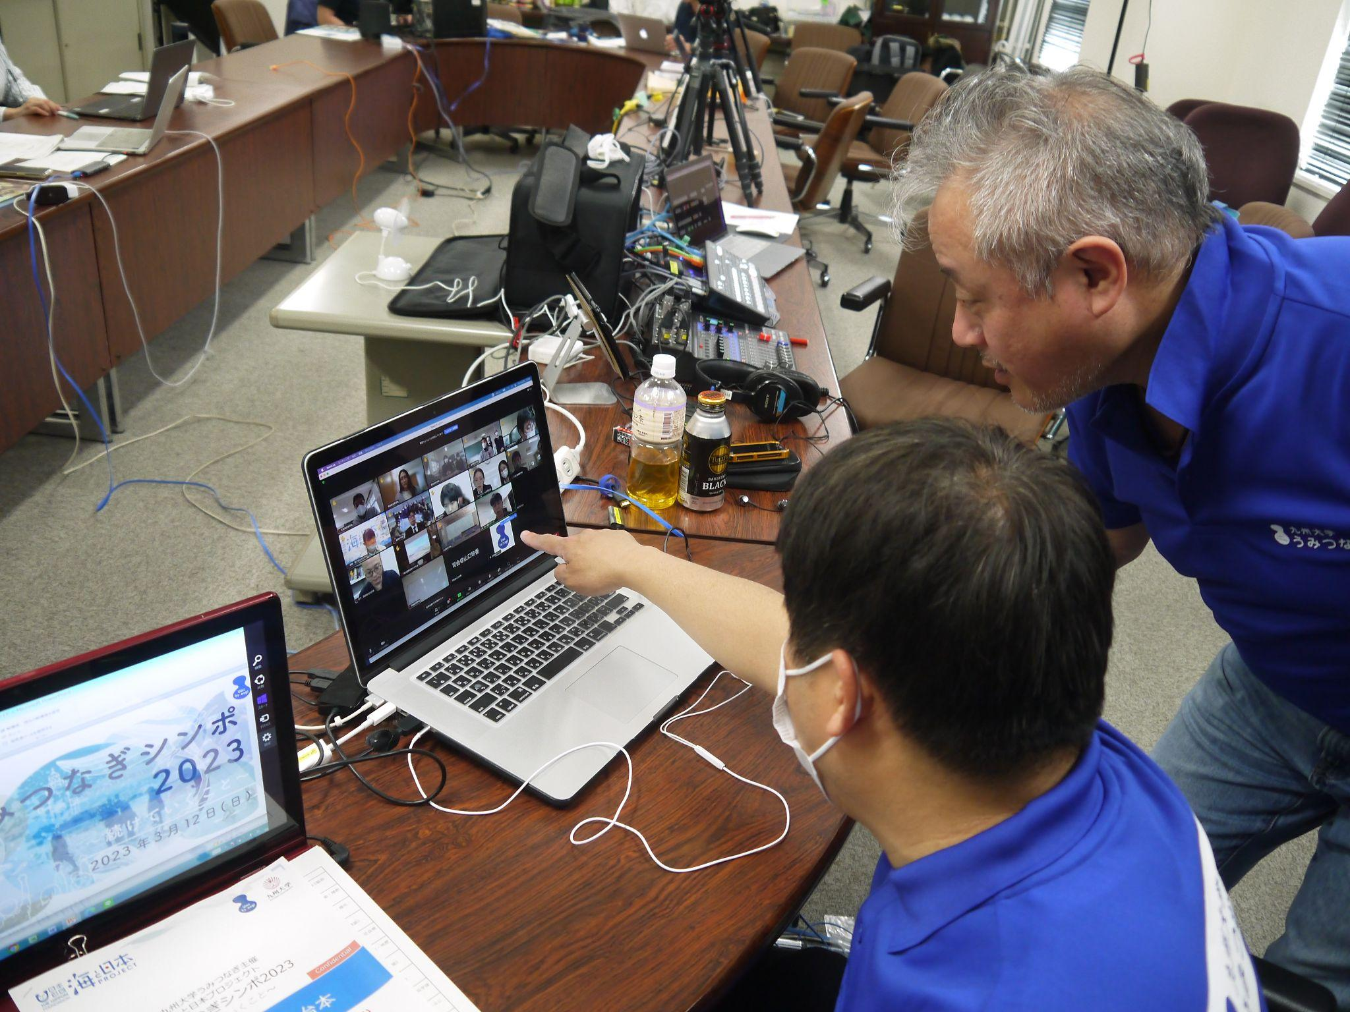

一年間の感謝を込めて
私たち、九州大学大学院工学研究院附属環境工学研究教育センター（九州大学うみつなぎ）は、日本財団「海と日本プロジェクト」の支援を受け、2020年夏から海洋教育の推進に取り組んでまいりました。
活動拠点を福岡から九州へ、若年層だけではなく多世代と共に歩む活動へと拡大してまいりました。
そしてこれからも、九州全域において、海を俯瞰し、国内外でリーダーシップをとれる海洋人材を輩出するため活動を続けてまいります。
今後とも、九州大学うみつなぎ・九州大学大学院工学研究院附属環境工学研究教育センターをどうぞよろしくお願いいたします。
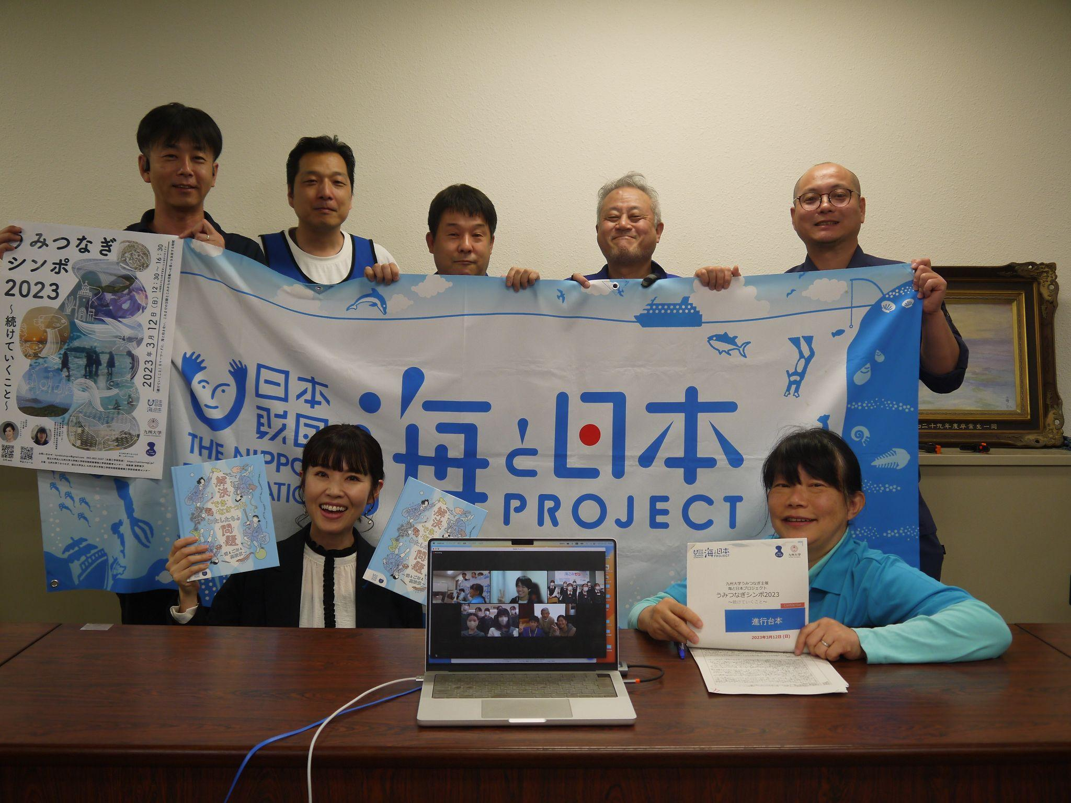
生徒を見守っていた教師の声
・生徒は大変いい刺激を与えていただいたように感じた。
・様々な高校や地域で、独自の活動をされていることを知ることができ、大変有意義な時間になった。
・様々な世代の意見をいただいき、本校の活動をブラッシュアップするにあたっての参考となった。
・生徒もとても刺激を受け、閉会後も今後の活動について話が尽きなかった。

＜団体概要＞
団体名 ：九州大学大学院工学研究院附属環境工学研究教育センター
URL ：https://umitsunagi.jp/
活動内容 ：九州大学うみつなぎは、中高生に対する海洋教育を通じて国際的に活動できる「海の精 鋭」を育成する活動を行っています。日本財団・海と日本プロジェクトの補助事業とし て、九州大学が主催し、九州を中心とした各学校・関連団体・沿岸地域との協力体制を
築きつつあります。「海の総合知」を目指し、特に海洋ごみ問題に積極的に携わり、地域
から国内、国際をつなげています。磯焼け、漂着生物、海洋地形もテーマです。

日本財団「海と日本プロジェクト」
さまざまなかたちで日本人の暮らしを支え、時に心の安らぎやワクワク、ひらめきを与えてくれる海。そんな海で進行している環境の悪化などの現状を、子どもたちをはじめ全国の人が「自分ごと」としてとらえ、海を未来へ引き継ぐアクションの輪を広げていくため、オールジャパンで推進するプロジェクトです。
https://uminohi.jp/

＜お問い合わせ先＞
団体名 ：九州大学大学院工学研究院附属環境工学研究教育センター
担当者 ：木下・鵜木・清野
電話番号：092-802-3437
メールアドレス：contact@umitsunagi.jp

